OBEC NEMOJANY
Zastupitelstvo obce Nemojany

Obecně závazná vyhláška č. 1/2020,
kterou se vydává Požární řád obce Nemojany

Zastupitelstvo obce Nemojany se na svém zasedání dne 24. 06. 2020 usnesením č. 14/13/2020 usneslo vydat na základě § 29 odst. 1 písmena o) zákona č. 133/1985 Sb., o požární ochraně, ve znění pozdějších předpisů (dále jen „zákon o požární ochraně“), tuto obecně závaznou vyhlášku (dále jen „vyhláška“).

Čl. 1
Úvodní ustanovení

- Tato vyhláška upravuje organizaci a zásady zabezpečení požární ochrany v obci Nemojany.

- Při zabezpečování požární ochrany spolupracuje obec zejména s hasičským záchranným sborem kraje, občanskými sdruženími a obecně prospěšnými společnostmi působícími na úseku požární ochrany.

Čl. 2
Vymezení činnosti osob pověřených zabezpečováním požární ochrany v obci

- Ochrana životů, zdraví a majetku občanů před požáry, živelními pohromami a jinými mimořádnými událostmi na území obce Nemojany (dále jen „obec") je zajištěna společnou jednotkou PO a dalšími jednotkami požární ochrany uvedenými v Příloze č. 1 této vyhlášky. Společná jednotka PO typu JPO III/2 byla zřízena „Smlouvou o zřízení společné jednotky PO" podle § 69a zákona o požární ochraně s obcí Drnovice.

- K zabezpečení úkolů na úseku požární ochrany obec v samostatné působnosti pověřila místostarostu, který vykonává monitoring úrovně požární ochrany v obci, o níž předkládá zprávu starostovi minimálně 1krát ročně.

- Na zabezpečení úkolů na úseku požární ochrany se dále podílí tyto orgány obce:

- zastupitelstvo obce projednáním stavu požární ochrany v obci minimálně 1 x ročně a dále vždy po závažné mimořádné události mající vztah k požární ochraně v obci;

- starosta obce – zabezpečováním pravidelných kontrol dodržování předpisů požární ochrany obce a jí zřízené příspěvkové organizace, a to minimálně 2 x ročně.

Čl. 3
Podmínky požární bezpečnosti při činnostech a v místech se zvýšeným nebezpečím vzniku požáru se zřetelem na místní situaci

- Za činnosti, při kterých hrozí zvýšené nebezpečí vzniku požáru, se podle místních podmínek považuje konání veřejnosti přístupných kulturních a sportovních akcí na veřejných prostranstvích, při nichž dochází k manipulaci s otevřeným ohněm nebo pyrotechnikou a na něž se nevztahují povinnosti uvedené v § 6 zákona o požární ochraně ani v právním předpisu kraje1 či obce2 vydaném k zabezpečení požární ochrany při akcích, kterých se zúčastňuje větší počet osob.

- Pořadatel akce je povinen konání akce nahlásit min. 2 pracovní dny před termínem konání na Obecním úřadu Nemojany a telefonicky na krajské operační a informační středisko HZS JMK (tel: 950 640 400). Je-li pořadatelem právnická osoba či fyzická osoba podnikající, je její povinností zřídit preventivní požární hlídku.3

Čl. 4
Způsob nepřetržitého zabezpečení požární ochrany v obci

- Přijetí ohlášení požáru, živelní pohromy či jiné mimořádné události na území obce je zabezpečeno ohlašovnou požárů uvedených v čl. 7.

- Ochrana životů, zdraví a majetku občanů před požáry, živelními pohromami a jinými mimořádnými událostmi na území obce je zabezpečena společnou jednotkou požární ochrany SDH Drnovice a dalšími jednotkami uvedenými v Příloze č.1.

1 § 27 odst. 2 písm. b) bod 5 zákona o požární ochraně
2 § 29 odst. 1 písm. o) bod 2 zákona o požární ochraně
3 § 13 zákona o požární ochraně

Čl. 5
Kategorie společné jednotky požární ochrany, její početní stav a vybavení

- Kategorie, početní stav a vybavení společné jednotky požární ochrany (čl. 2 odst. 1) jsou uvedeny v Příloze č. 2 vyhlášky.

- Členové společné jednotky požární ochrany se při vyhlášení požárního poplachu dostaví ve stanoveném čase do hasičské zbrojnice na adrese Drnovice 27, anebo na jiné místo, stanovené velitelem jednotky.

Čl. 6
Přehled o zdrojích vody pro hašení požárů a podmínky jejich trvalé použitelnosti

- Vlastník nebo uživatel zdrojů vody pro hašení požárů je povinen tyto udržovat v takovém stavu, aby bylo umožněno použití požární techniky a čerpání vody pro hašení požárů4.

- Obec stanovuje zdroje vody pro hašení požárů. Jejich přehled se zakreslením příjezdu k nim, je uveden v Příloze č.3.

- Vlastníci, pronajímatelé nebo uživatelé zdrojů vody, které stanovila obec (čl. 6 odst. 2), jsou povinni oznámit obci:

  - nejméně 30 dní před plánovaným termínem provádění prací na vodním zdroji, které mohou dočasně omezit jeho využitelnost pro čerpání vody k hašení požárů, a dále předpokládanou dobu těchto prací;
  - neprodleně vznik mimořádné události na vodním zdroji, která by znemožnila jeho využití k čerpání vody pro hašení požárů.

Čl. 7
Seznam ohlašoven požárů a dalších míst, odkud lze hlásit požár

- Požár lze ohlásit telefonicky na bezplatné tísňové telefonní linky 112 a 150.

- Obcí zřízená ohlašovna požárů:

- budova Obecního úřadu, Nemojany 10, tel: 517 353 241, popř. 774 291 788.

4 § 7 odst. 1 zákona o požární ochraně

Čl. 8
Způsob vyhlášení požárního poplachu v obci

Vyhlášení požárního poplachu v obci se provádí:
- signálem „POŽÁRNÍ POPLACH", který je vyhlašován přerušovaným tónem sirény po dobu jedné minuty (25 sekund tón - 10 sekund pauza - 25 sekund tón);
- v případě poruchy sirény se požární poplach vyhlašuje obecním rozhlasem.

Čl. 9
Seznam sil a prostředků jednotek požární ochrany

Seznam sil a prostředků jednotek požární ochrany podle výpisu z požárního poplachového plánu Jihomoravského kraje je uveden v Příloze č.1.

Čl. 10
Zrušovací ustanovení

- Zrušuje se Obecně závazná vyhláška obce Nemojany č. 1/2015, kterou se vydává Požární řád obce ze dne 05.08.2015.

- Zrušuje se Obecně závazná vyhláška obce Nemojany č. 5/2019, kterou se mění OZV č.1/2015 – Požární řád obce, ze dne 11.12.2019.

Čl. 11
Účinnost

Tato obecně závazná vyhláška nabývá účinnosti 15. dnem následujícím po dni vyhlášení.

Nedílnou součástí této vyhlášky jsou následující přílohy, které byly aktualizovány ke dni 05.03.2019:
Příloha č.1: Seznam sil a prostředků jednotek požární ochrany z požárního poplachového plánu Jihomoravského kraje.
Příloha č.2: Požární technika a věcné prostředky jednotky požární ochrany.
Příloha č.3: Přehled zdrojů vody se zakreslením příjezdů k nim.

…………………………………………… …..…..…………………………………
Mgr. Dalibor Hlavsa Dalibor Pastorek
starosta místostarosta

Vyvěšeno na úřední desce dne: 25.06.2020

Sejmuto z úřední desky dne:

Příloha č. 1
k obecně závazné vyhlášce č. 1/2020 - Požární řád obce

Seznam sil a prostředků jednotek požární ochrany z požárního poplachového plánu Jihomoravského kraje

V případě vzniku požáru nebo jiné mimořádné události jsou pro poskytnutí pomoci na území obce předurčeny podle jednotlivých stupňů požárního poplachu následující jednotky požární ochrany:

Předurčenost JPO pro jednotlivé stupně požárního poplachu

na katastrálním území obce Nemojany
1. stupeň |  | 2. stupeň |  | 3. stupeň
Jednotka | Kat. | Jednotka | Kat. | Jednotka | Kat.
SDH Drnovice | III/2 | PS Pozořice | I | SDH Ruprechtov | III/1
SDH Luleč | III/1 | SDH Rousínov | III/1 | SDH Slavkov | III/1
PS Vyškov | I | PS Slavkov | I | SDH Nové Hvězdlice | III/1
SDH Račice | III/1 | SDH Vyškov | III/2 | SDH Ivanovice n/H. | III/1
 |  | SDH Viničné Sumice | III/1 | SDH Krásensko | III/1
 |  | PS Bučovice | I

PS - požární stanice

................................... ..........................................
Dalibor Pastorek Mgr. Dalibor Hlavsa
místostarosta starosta

Vyvěšeno na úřední desce dne: 25.06.2020
Sejmuto z úřední desky dne:
Příloha č. 2
k obecně závazné vyhlášce č. 1/2020 - Požární řád obce

Požární technika a věcné prostředky jednotky požární ochrany
Název jednotky | Kategorie jednotky | Početní stav jednotky | Požární technika a věcné prostředky jednotky | Počet
SDH Drnovice | III/2 | 41 členů | CAS K25 LIAZ 101.860 | 1 ks
 |  |  | CAS 32/9000/0-S3R Tatra 815 | 1 ks
 |  |  | DA 10-L12 lveco Daily | 1 ks
 |  |  | Plovoucí a kalová čerpadla | 4 ks
 |  |  | Elektrocentrály s osvětlovacími prostředky | 3 ks
 |  |  | Přenosná stříkačka PS-12 | 1 ks
 |  |  | Motorové řetězové pily | 4 ks
 |  |  | Motorová rozbrušovací pila | 1 ks
 |  |  | Ostatní věcné prostředky | 1 spr

................................... ..........................................
Dalibor Pastorek Mgr. Dalibor Hlavsa
místostarosta starosta

Vyvěšeno na úřední desce dne: 25.06.2020
Sejmuto z úřední desky dne:

Příloha č. 3
k obecně závazné vyhlášce č. 1/2020 - Požární řád obce

Přehled zdrojů vody se zakreslením příjezdů k nim
Typ zdroje | Označení zdroje | Název zdroje | Kapacita | Cerpací stanoviště | Využitelnost
přirozený | ZV-1 | rybník Chobot | 15 000 m3 | nad hrází | celoroční
umělý | PH-1 | požární hydrant na vodovodním řadu v obci | --- | u hydrantu před č.p.12 | celoroční
 | PH-2 | podzemní hydrant na vodovodním řadu v obci | --- | u hydrantu před č.p.47 | celoroční

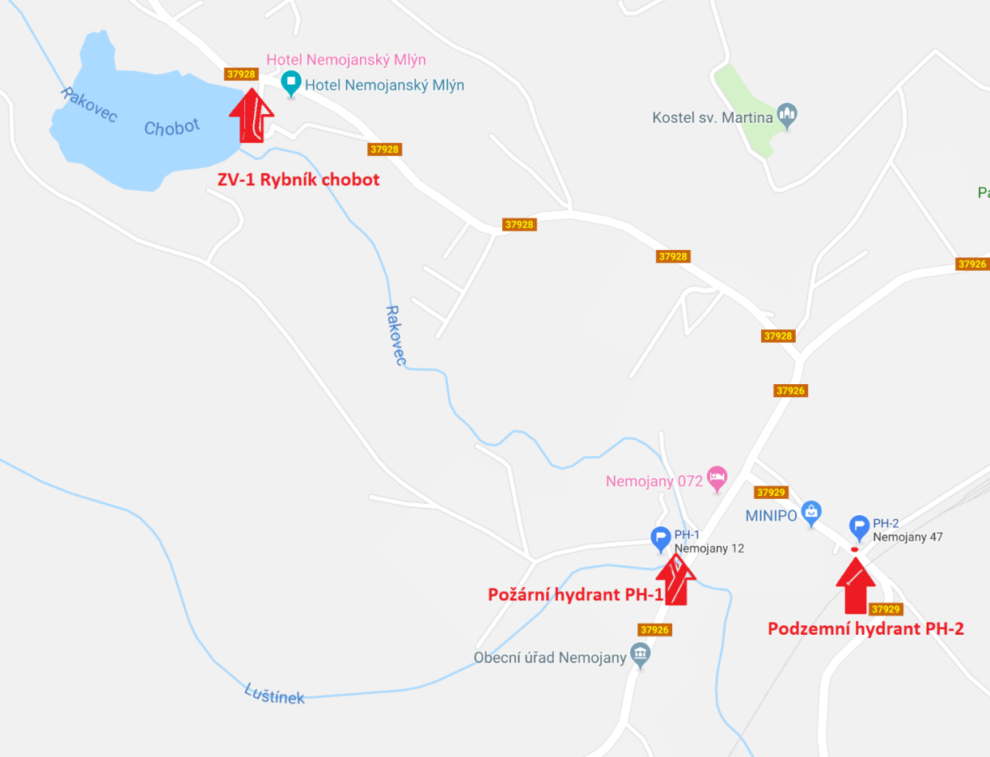

................................... ..........................................
Dalibor Pastorek Mgr. Dalibor Hlavsa
místostarosta starosta

Vyvěšeno na úřední desce dne: 25.06.2020
Sejmuto z úřední desky dne:

